**继续教育线上教学**

**操作手册**

1. 在浏览器中输入网址：<http://58.243.183.143/>



1. 输入用户名密码，点击“立即登录” 用户名：手机号 密码：123456



1. 点击视频开始学习

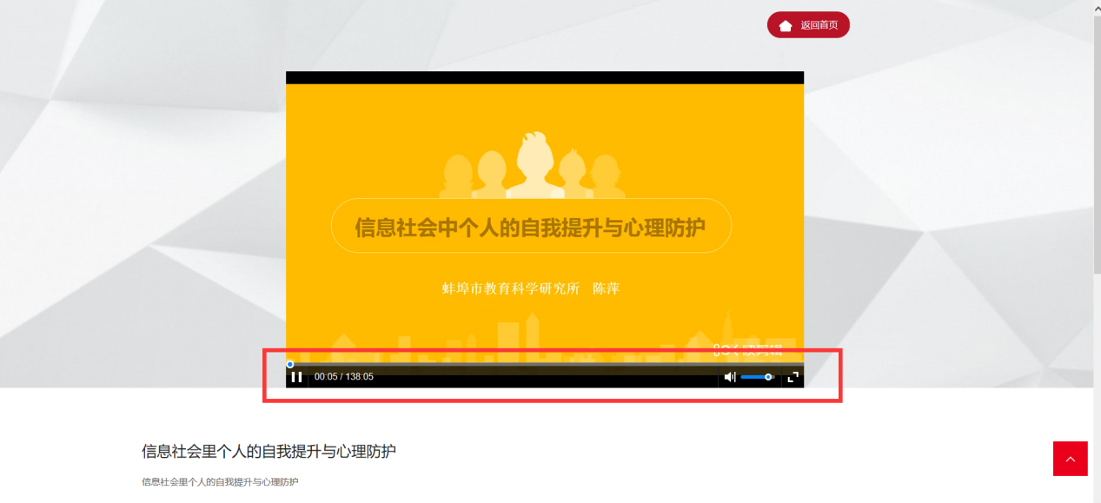

1. 登录账号后，可在个人中心查看学习情况。



